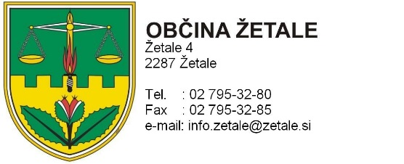

Številka: 032-02-0007/2015
Datum: 28. 10. 2015

Na podlagi 2. odstavka 40. člena Statuta Občine Žetale (Uradno glasilo slovenskih občin št. 8/2010)

sklicujem

4. sejo nadzornega odbora, ki bo v ponedeljek, 02. novembra 2015, ob 16.00 uri
v sejni sobi Občine Žetale

DNEVNI RED:

- Otvoritev seje in ugotovitev sklepčnosti
- Obravnava in potrditev dnevnega reda
- Obravnava in potrditev zapisnika 3. redne seje
- Obravnava Polletnega poročila o izvajanju proračuna Občine Žetale za leto 2015
- Obravnava poročila o inventuri
- Seznanitev z izgradnjo večnamenske dvorane Žetale
- Razno

Prosim, da se seje zanesljivo udeležite!

VABLJENI:  - člani odbora  - direktorica občinske uprave  - računovodkinja | Roman GAJSER l.r.  Predsednik NO

